**Géographie - Localisations à mémoriser**

Utiliser le manuel et/ou un atlas pour compléter les cartes et faire les légendes.

Attention au soin, au choix des figurés et des couleurs.

**1. Echelle mondiale**

- Océans : atlantique, indien, pacifique, antarctique, arctique.

- Pays : Canada, Etats-Unis, Brésil, Argentine, Russie, France, Royaume-Uni, Allemagne, Algérie, Nigeria, Egypte, Afrique du Sud, Madagascar, Chine, Inde, Japon, Indonésie, Australie.

- Villes : New York, Los Angeles, Sao Paulo, Buenos Aires, Paris, Londres, Istanbul, Moscou, Le Caire, Lagos, Le Cap, Johannesburg, Beijing, Shanghai, Hong Kong, Calcutta, Mumbai, Bangkok, Tôkyô, Sydney.

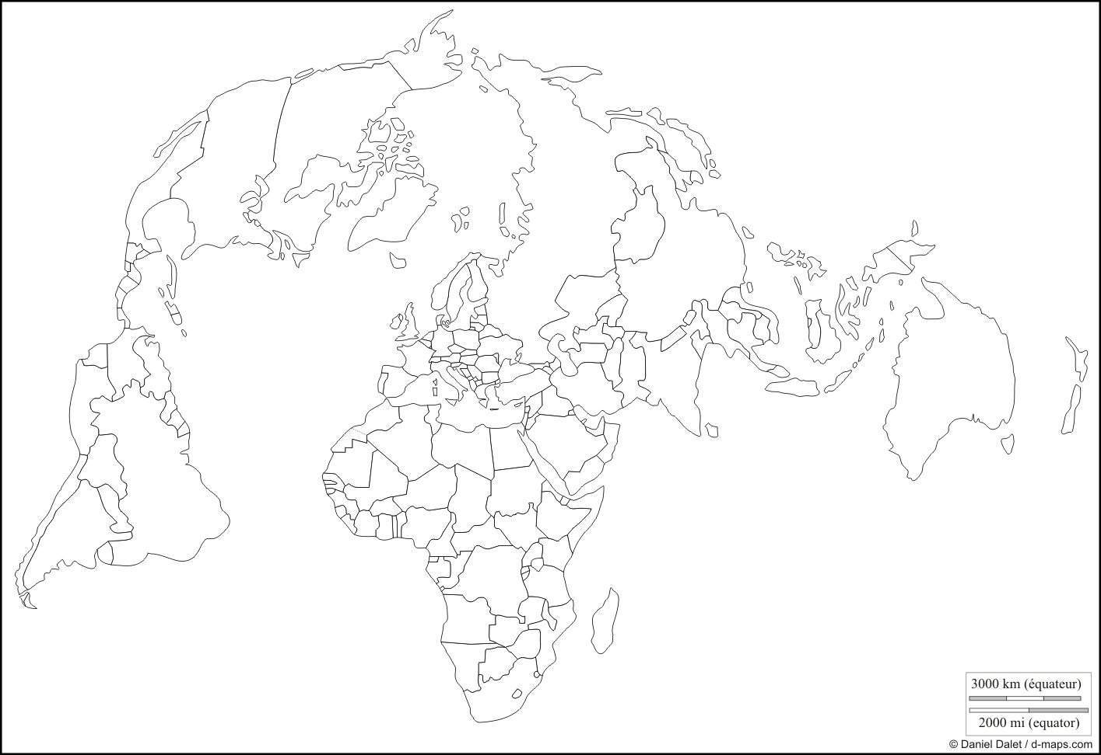

**2. Echelle européenne**

Etats-capitales-océan et mers. En bleu les 28 membres de l’UE.

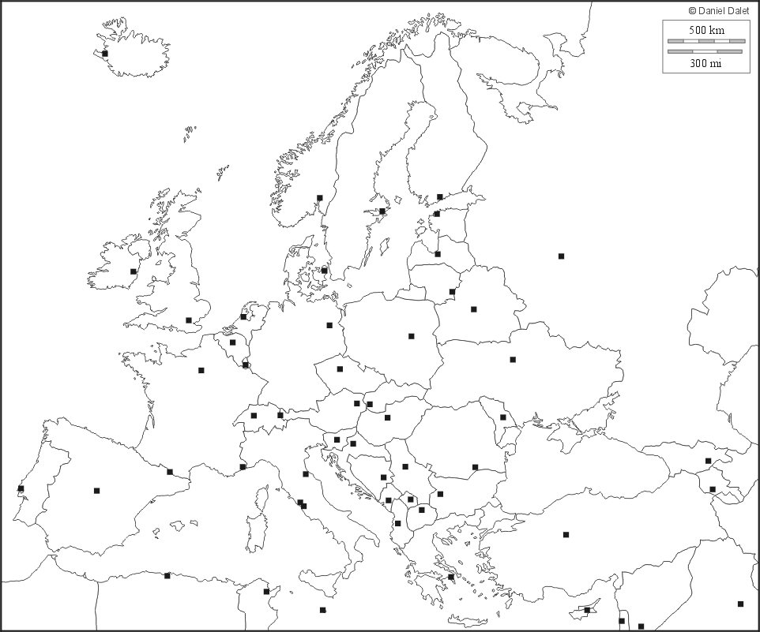

**3. Echelle française**

**a. La France dans le monde**

Complète les cases en donnant le nom des Territoires Ultramarins français.

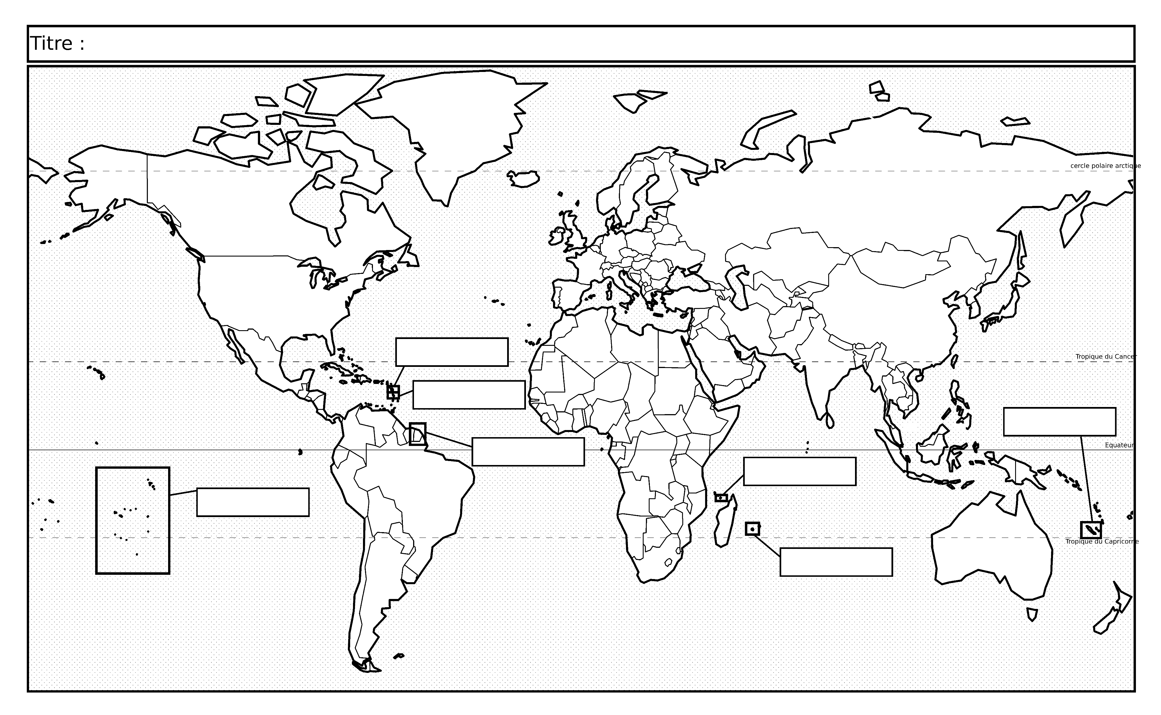

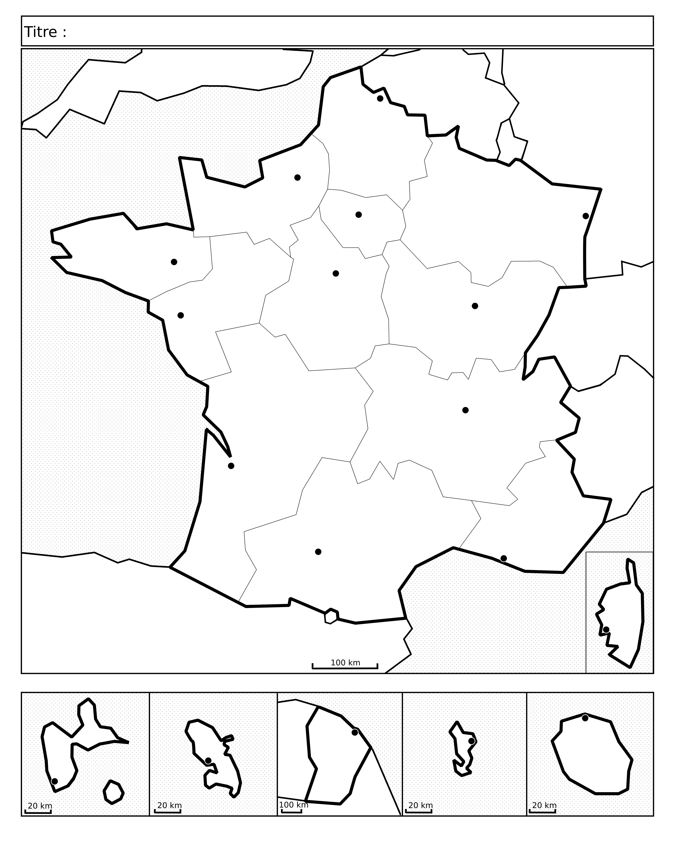

**b. Les nouvelles régions françaises**

Pays frontaliers, régions, grandes villes.

Montagnes et fleuves (à délimiter).

Mers et océans.